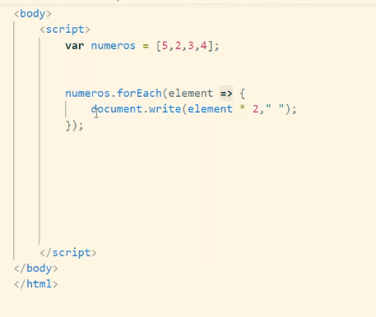
Para usar o FOR EACH e por exemplo, colocar cada elemento elevado ao quadrado.

O element significa cada um dos arrays;

MAP ele faz um mapeamento dos elemnetos do array e pode ser usado para adicionar valores nos arrays atuais. A diferença entre o foreach e o map é que o map não substitui os valores, ele mostra o depois da adição.

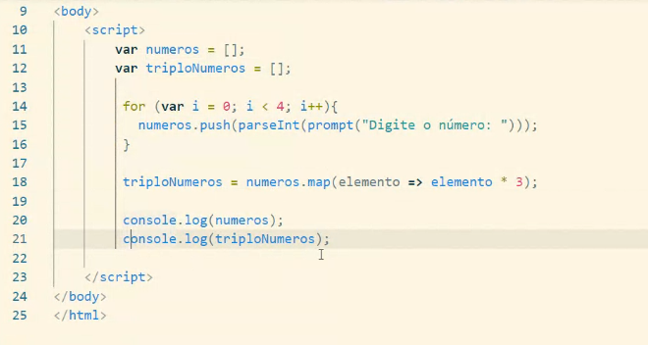

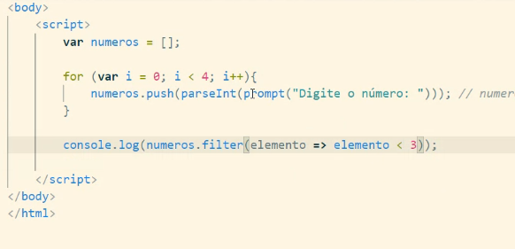
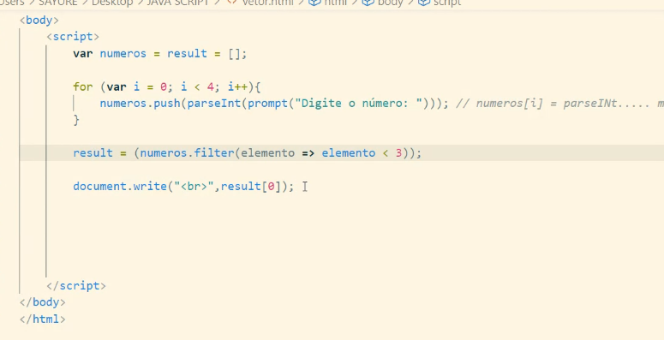
acima tem o filter (img 1 e 2) eles filtram apenas os valores que estão dentro da condição. Se eu quiser armazenar eles, crio outro array e assim fica var numeros e result;

O FIND vai encontrar algo com resultado se tem algo dentro do array. Ele retorna verdadeiro ou falso;
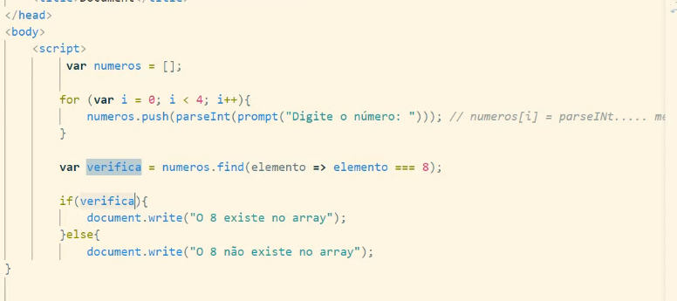

FIND INDEX(abaixo) ele encontra onde está o valor do array, nesse INDEX ele mostra a posição dele. O resultado para buscar o 8 SERIA 3 (POSIÇÃO 3);
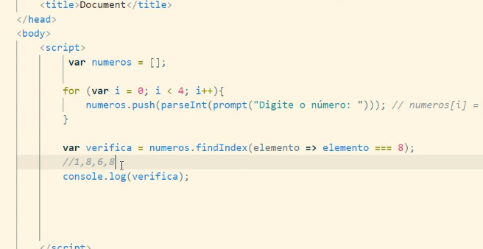
EVERY faz umm teste em todos para testar por exemplo, se todos são menores que <100, no exmplo abaixo será falso pois tem um elemento que é 101
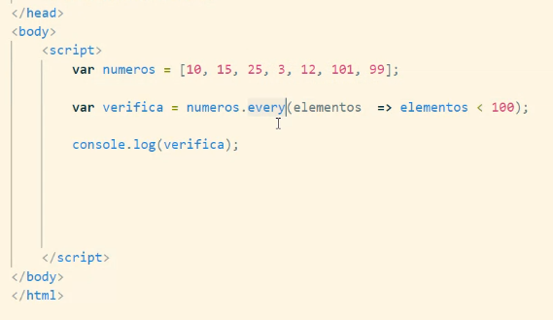

SOMA é parecido com o every, porém ele encontra se há pelo menos UM verdadeiro
no exemplo abaixo.
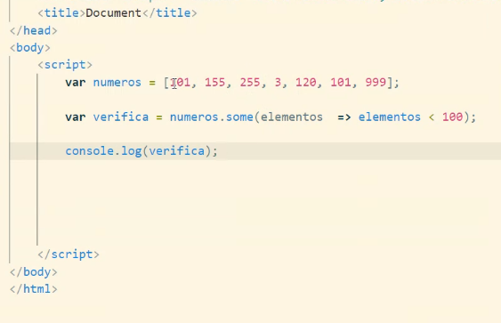
SORT
ele ordena os arrays (note que se quiser ordenar nomes não usar o parseInt e necessário usar o IF e ELSE no final para que esteja mais correta.
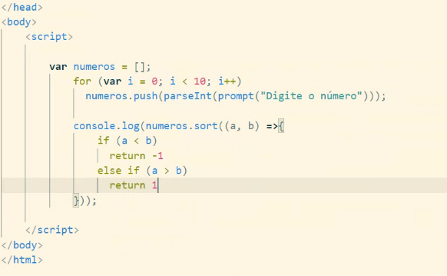

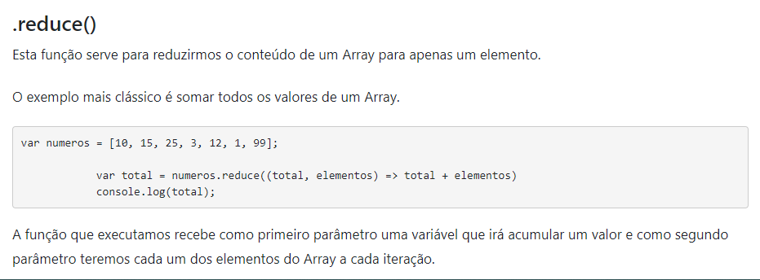
ele soma todos os arrays;

ATIVIDADE MEGA-SENA

